臺北市私立文德女中107學年度第1學期高中優質化輔助方案
「從課本內到課本外閱讀」教師研習實施計畫
- 依據：本校107學年度高中優質化輔助方案「107-B教師課程與教師增能」辦理。
- 研習目標：
- 促發高中學校教師精進能量，實踐以學習者為中心之課程。.
- 精進教師教學與評量的專業能力，提升學生的學習動機與成效。
- 落實適性揚才之教育目的，以兼顧不同程度學生之閱讀學習效能。
- 主辦單位：臺北市私立文德女子高級中學。
- 參加對象：臺北市、新北市、基隆市、桃園市公私立高中教師25名。
- 活動時間：107年11月08日（四）14:00~17:00。
- 研習地點：本校海星樓4樓會議室。
- 研習內容：
時 間 | 內 容 | 講師
14:00~17:00  2512644 | 從課本內到課本外閱讀 | 新北市立丹鳳高級中學  宋怡慧主任
- 報名方式：請11/6前於表定報名期限前逕至全國教師在職進修資訊網站(http://www.inservice.edu.tw/) 報名。
(聯絡人：教學組長郭皇甫，電話：02-27904570分機224)
- 請於11/7 10:00 後逕至全國教師在職進修資訊網站查詢是否錄取。請錄取教師所屬學校惠予公假登記，課務請自理。
- 其他注意事項：
  - 參加教師交通自理並請自備水杯，本校提供飲水。
  - 本校不提供停車位，請多利用大眾運輸系統。
- 全程參加本研習人員，核給研習時數3小時。
- 經費來源：本研習活動由本校107學年度高中優質化輔助方案支應。
- 本計劃經陳 校長核可後實施，修正時亦同。

附件：文德女中交通位置圖
地址：臺北市內湖區成功路3段70號
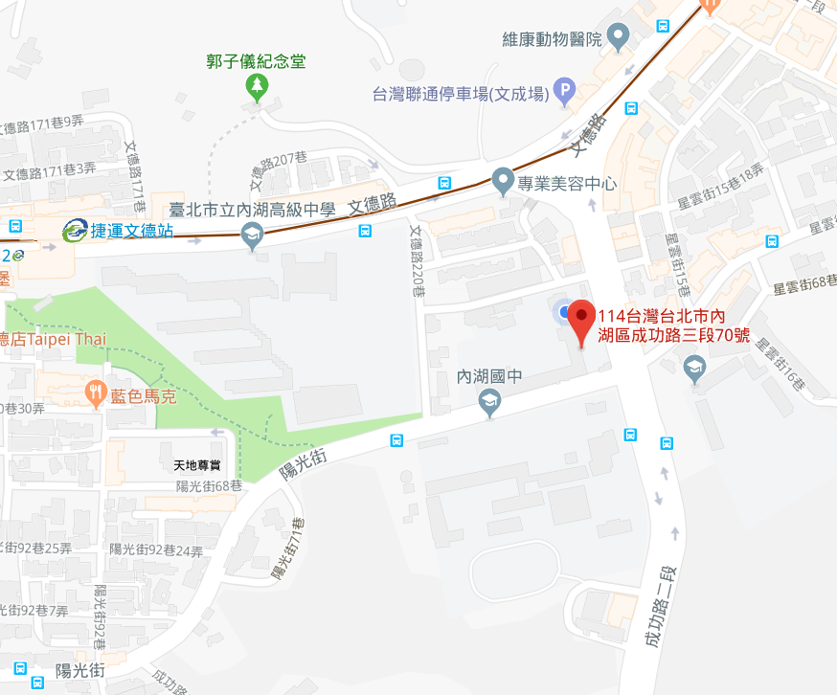
捷運內湖線：B5文德站 二號出口
出站後沿文德路右轉成功路三段走八分鐘即可到達，或轉乘公車到方濟中學站下車
公車站牌：方濟中學
公車路線：0東、27、28、214、240、256、278、284、286、521、551、617、630、652、小3、紅29、棕9、藍20、藍27、指南6、國光基隆至石牌
公車站牌：內湖高中
公車路線：0東、21、110、 214、222、278、286、287、521、620、652、紅2、藍20
公車站牌：湖光市場
公車路線：21、110、222、240、247、267、278、284、287、521、531、551、617、620、630、小2、小3、紅2、紅29、紅31、棕9、藍27

